Создание сервиса по отправке SMS сообщений по протоколу SMPP

Быков Владимир Олегович

ПАО «ТАТТЕЛЕКОМ»

Введение

В библиотеке Itenlab Smpp реализован протокол SMPP для отправки SMS-сообщений. Это позволяет общаться с SMSC (Сервисный центр коротких сообщений) или SMS-провайдер. Используя библиотеку, вы можете отправлять смс сообщения клиентам, получать сообщения с мобильных устройств и обработки доставок. Он поддерживает длинные текстовые сообщения в любой кодировке.

Это надёжная структура SMPP для создания решений промышленного уровня. SMPP полезен для таких задач как:

* уведомление пользователей;
* получение команды от мобильных абонентов (т.е. запросы баланса аккаунта);
* создание SMS-шлюза для перепродажи SMS-трафика;
* и много других приложений.

Библиотека Inetlab SMPP полностью совместима с версиями SMPP v3.3, v3.4, v5.0 и поставляется с полными образцами кода.

**Особенности клиента SMPP:**

* отправка длинных текстовых сообщений в виде объединённых сегментов;
* отправка бинарных сообщений;
* отправка флеш смс;
* отправка WAP Push;
* получение SMS-сообщений с мобильных устройств;
* интуитивно понятное построение СМС с удобным интерфейсом;
* Работа на любом языке и Unicode;
* надёжная рассылка SMS-сообщений со скоростью до 500 сообщений в секунду;
* поддержание SSL/TLS;
* многое другое.

**Особенности сервера SMPP:**

* поддержка нескольких одновременных клиентских подключений;
* получение SMS-сообщений от подключённых клиентов;
* отправка объединённых тестовых сообщений;
* отправка ответа о доставке сообщения;
* поддержка запроса статуса сообщения;
* ограничение скорости передачи сообщений и регулирование;
* возможность пересылать полученные сообщения на следующий SMPP сервер;
* поддержка SSL/TLS;
* проверяет доступность клиента с помощью команды enquiry_link;
* прокси-протокол для поддержки балансировки нагрузки;
* и многое другое.

**Руководство пользователя**

**Запустить демо-приложение**

Перед запуском программы распакуйте zip и запустите run_demo.bat в папке SMPP. В появившемся окне консоли можно увидеть вопрос – ответьте «Y» для начала компиляции образцов. После этого (и дальнейших запусков) run_demo.bat будут появляться два демо-приложения «SMPP SmppServer Demo» и «SMPP SmppClient Demo».

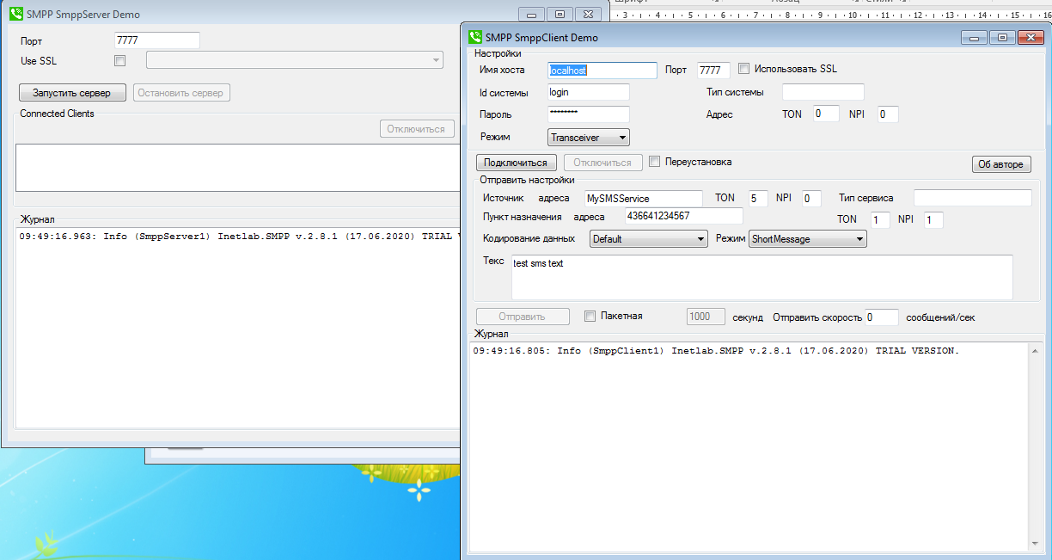

Рисунок 1 – Запуск программы

Нажмите кнопку «Запустить сервер» в приложении «SMPP SmppServer Demo».

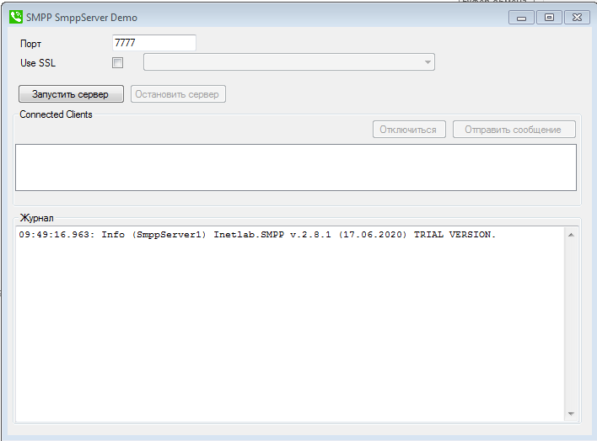

Рисунок 2 – Запуск сервера

После запуска SMPP-сервера «Запуск сервера» будет отключена, а кнопка «Стоп сервер», станет активной поскольку в этот момент ПК действует как SMPP-сервер, доступный по адресам localhost:7777, 127.0.0.1:7777, а также через IP-адрес ПК в локальной сети (Enthetnet или Wi-Fi) на порту 7777.

Демо-программа по умолчанию запускает SMPP-сервер на порту 7777. Конечно, вы можете ввести любой номер порта, который вы предпочитаете.

**Демонстрация основного функционала.**

Подключите «SMPP SmppClient Demo» к «SMPP SmppServer Demo».

Демонстрационное приложение «SMPP SmppClient Demo» уже установлено со значениями адреса сервера по умолчанию (localhost) и порта (7777) соответсвующие настройки приложения демо-сервера по умолчанию. Нажмите «Подключиться» чтобы подключить SMPP-клиент к SMPP-серверу.

Приложение «SMPP SmppServer Demo» теперь должно иметь строку текста в поле «Connection Client», показывающую «SystemId» SMPP-клиент подключён. В нашем случае это должен быть «SystemId: логин».

Теперь поля журнала приложений должны содержать несколько строк отладочной информации, относящейся к установленному соединению.

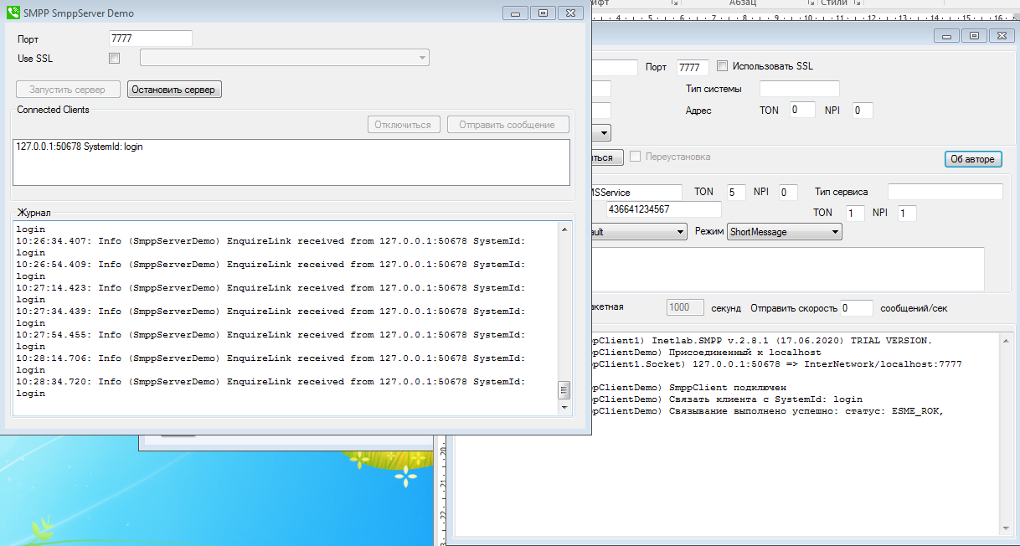

Рисунок 3 – Установка сервера подключена

В поле журнала «SMPP SmppServer Demo» должна быть запись «Связывание выполнено успешно: статус: ESME_ROK, SystemId: Inetkab.SMPP».

**Отправление пакетных сообщений от клиента на сервер.**

Для того, чтобы проверить как работает отправка пакетов сообщений от клиента к серверу, установите флажок «Пакетная отправка» рядом с кнопкой «Отправить» в окне приложения «SMPP SmppClientServer Demo». Предусмотрено значение 1000 для отправки 1000 текстовых сообщений в пакете. По умолчанию скорость отправки равна 0 – это означает, что между каждой отправкой сообщения задержка не выполняется. Нажмите кнопку «Отправить», чтобы начать отправку.

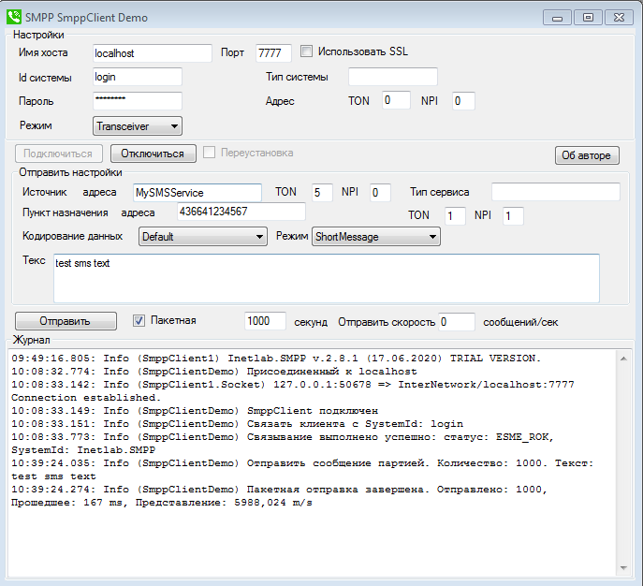

Рисунок 4 – Пакетная отправка сообщений

Новая запись с надписью: «Отправить сообщение партией. Количество: 1000. Текст: test sms text» должен появится в журнале «SMPP SmppClient Demo». За ним должны следовать записи «Пакетная отправка завершена. Отправлено: 1000, Прошедшее: 167 ms, Представление: 5988,024 m/s» (цифры могут отличаться). Это означает, что SMPP-клиент только что отправил 1000 сообщений на сервер.

Этот пример не использует какой-либо цикл в коде. Он просто готовит коллекцию сообщений и отправляет на сервер с помощью одной команды. Код выполняет отправку с одной асинхронной операцией. Коллекция может содержать сообщения с различными номерами получателей и телами сообщений. Программный продукт автоматически собирает в связанный сервер отвечает и возвращает их как одну коллекцию. Параметр «Скорость сообщения», устанавливает задержку между сообщениями. Это полезно, чтобы избежать «регулирования» (ошибки регулирования) – особый вид ограничения SMPP-сервера, применяемый к отправке SMPP-клиентам сообщений.

**Отправка кириллического текстового сообщения в кодировке UCS2 с клиента на сервер.**

Поместим некоторый текст, содержащий символы кириллицы, в поле «Текст» «SMPP SmppClient Demo» – например, «это текстовое sms». Выбираем UCS2 в выпадающем меню «Кодирование данных». Нажимаем «Отправить». В поле «Журнал» окна приложения «SMPP SmppServer Demo» должна появится новая запись. Обратите внимание: если сохранить все значения по умолчанию в раскрывающимся списке, можно увидеть все символы кириллицы, поступившие на сервер в виде вопросительных знаков.

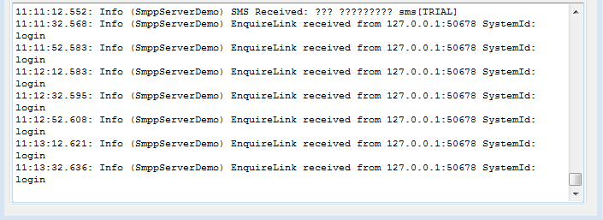

Рисунок 5 – Вывод кириллицы по умолчанию